Перечень брошенных, разукомплектованных, бесхозяйных транспортных средств, принудительно перемещенных на площадку временного хранения по адресу: г. Воронеж, пр-т. Труда, 107Б
дата перемещения ТС | адрес | марка, модель,  Г.Р.З., цвет | Срок обращения за возвратом ТС | фотоматериалы
17.10.2024 | г. Воронеж,  Бульвар Победы, 12 | Опель Вектра  г.р.з. У676МС36  синий | 17.12.2024 | 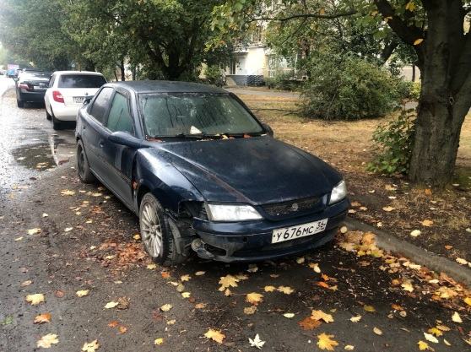 | 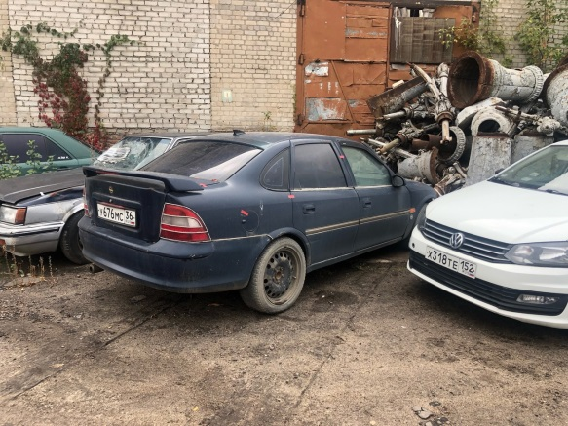
17.10.2024 | г. Воронеж,  Бульвар Победы, 12 | Черри Амулет  г.р.з. М887РА36  черный | 17.12.2024 | 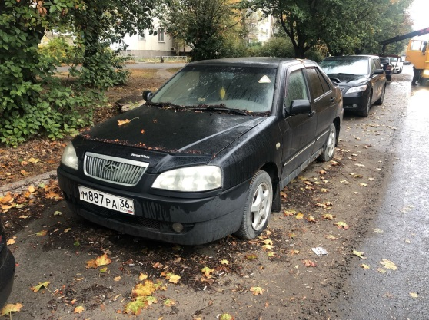 | 